Interface de usuário <RF016 - Tela de Formulários da Secretaria das Células (admin/user) >

Leiaute sugerido
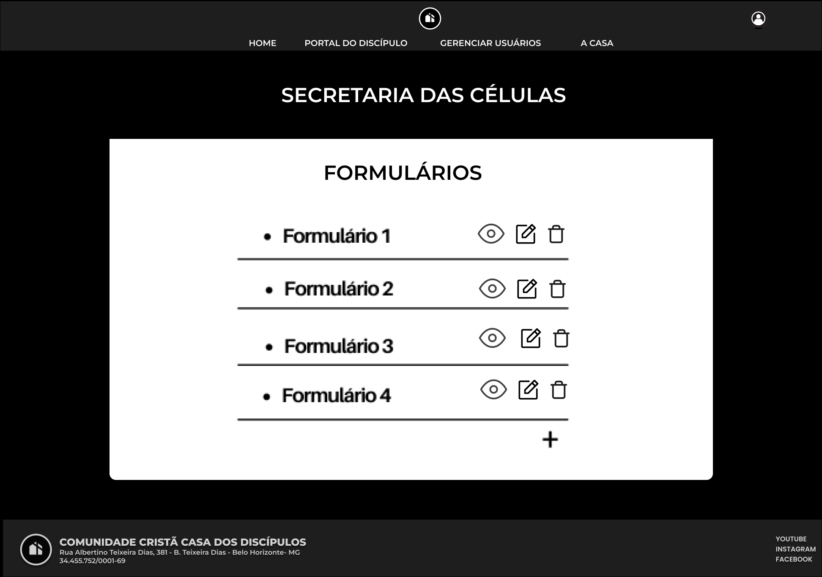

Relacionamentos com outras interfaces
Redirecionado da página de Portal do Discípulo
Redireciona para as páginas de ‘Portal do Discípulo’, ‘A Casa’, ‘Gerenciamento de Usuários’, ‘Home’
Redireciona para as páginas ‘Editar Formulário, ‘Criar Formulário
Abre modal invativar Formulário

Campos
Número | Nome | Descrição | Valores válidos | Formato | Tipo | Restrições
 | Portal do Discípulo | Redireciona para página ‘Portal do Discípulo’ | - | Botão | Comando | -
 | A Casa | Redireciona para página ‘A Casa’ | - | Botão | Comando | -
 | Gerenciar Usuários (admin) | Redireciona para página ‘Gerenciar Usuários’ | - | Botão | Comando | -
 | ‘Conheça a Casa’ | Redireciona para página ‘A Casa’ | - | Botão | Comando | -
 | Home | Redireciona para página ‘Home’ | - | Botão | Comando | -
6 | Listagem | Listagem dos formulários | - | Texto - visualização | Visualização | -
8 | Criar formulário | Redireciona para tela de criação de formulários | - | Botão | Comando | -
9 | Editar formulário | Redireciona para tela de edição de formulários | - | Botão | Comando | -

Comandos
Número | Nome | Ação | Restrições

